**Отчет**

**о проведенном Разговоре о важном 25.12.2023 г. по ГБОУ «ООШ№11 г. Малгобек»**

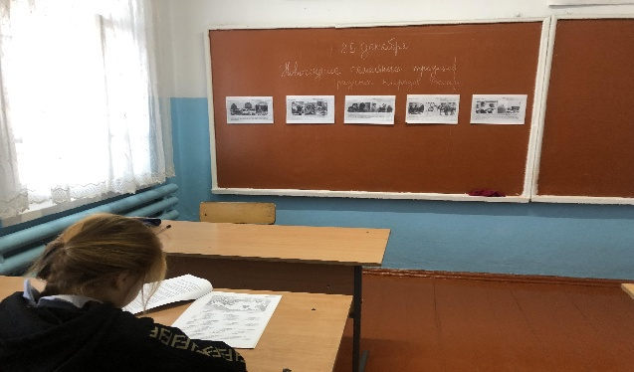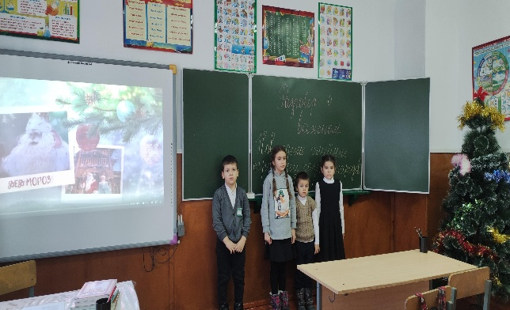  25 декабря прошел последний в этом году «Разговор о важном « и посвящен он был  встрече Нового года, семейным традициям этого праздника в каждой семье, национальным традициям всех народов нашей страны, подведению итогов каждого из нас и итогов нашей страны.  
     В ходе беседы ребята рассказывали о своих домашних традициях, о своих  успехах в учебе, о подарках, которые  им дарят родители, как  они вместе с родителями готовятся к празднику, создавая волшебство и радость праздника для всех. Отметили, как  празднуют Новый год другие  народы нашей страны, их традициям и обычаях.   
   А затем подвели итог о достижениях нашей страны в области промышленности, науки и культуры в этом году, которая представлена на форуме – выставке «Россия», и  посмотрели видео «Ёлки России», где были украшенные елки разных народов нашей страны.  
  Такие беседы воспитывают патриотические чувства любви к своей Родине,  уважение к семейным традициям и ценностям, вызывают желание дарить добро и радость другим людям.

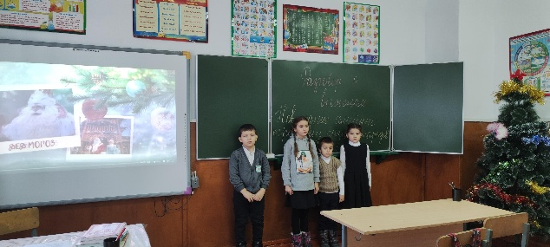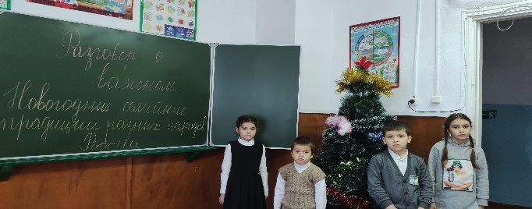

**Директор Байтулаева Л.С.**